МИНИСТЕРСТВО НАУКИ И ВЫСШЕГО ОБРАЗОВАНИЯ

РОССИЙСКОЙ ФЕДЕРАЦИИ

ФЕДЕРАЛЬНОЕ ГОСУДАРСТВЕННОЕ БЮДЖЕТНОЕ ОБРАЗОВАТЕЛЬНОЕ УЧРЕЖДЕНИЕ ВЫСШЕГО ОБРАЗОВАНИЯ

**«БЕЛГОРОДСКИЙ ГОСУДАРСТВЕННЫЙ ТЕХНОЛОГИЧЕСКИЙ УНИВЕРСИТЕТ им. В. Г. ШУХОВА» (БГТУ им. В.Г. Шухова)**



Кафедра программного обеспечения вычислительной техники и автоматизированных систем

**РГЗ**

по дисциплине: Системное моделирование

тема: «Математическое моделирование работы электронно-механической измерительной системы»

Выполнил: ст. группы ПВ-223

Дмитриев Андрей

Проверил:

Полунин А.И.

Белгород, 2024 г.

**Цель работы:**

1. Разработать математическую модель, описывающую поведение элементов механической системы в статике (конкретный вариант табл. 1).

2. Разработать программу на основании математической модели и произвести расчёты.

**Вариант 2:**

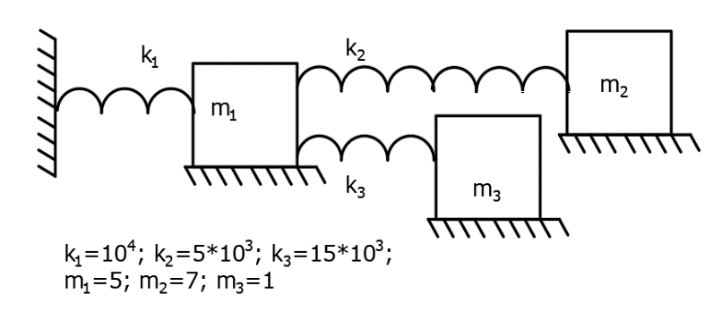

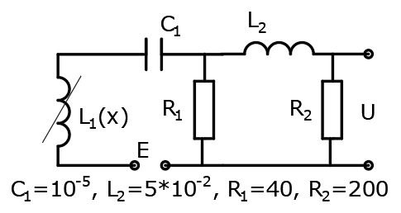

Для механической системы рассчитаем:



Уравнение Лагранжа второго рода имеет вид:

$$\frac{d}{dt}\left(\frac{∂T}{∂\dot{φ_{j}}}\right)-\frac{∂T}{∂φ_{j}}=Q_{j}$$

Для данной системы система будет выглядеть как

$$\left\{\begin{aligned}\frac{d}{dt}\left(\frac{∂T}{∂y ` }\right)-\frac{∂T}{∂y}=-\frac{∂П}{∂y} \\ \frac{d}{dt}\left(\frac{∂T}{∂x ` }\right)-\frac{∂T}{∂x}=-\frac{∂П}{∂x}\end{aligned}\right.$$

Найдём кинетическую энергию:

$$T=T_{1}+T_{2}$$

$$T_{1}=\frac{m{\left(x`\right)}^{2}}{2}$$

$$T_{1}=\frac{m{\left(y`\right)}^{2}}{2}$$

$$T=\frac{m{\left(x`\right)}^{2}}{2}+\frac{m{\left(y`\right)}^{2}}{2}$$

Найдём потенциальную энергию

$$П=П_{1}+П_{2}+П_{3}+П_{g}$$

$$П_{1}=\frac{k_{1}x^{2}}{2}$$

$$П_{2}=\frac{k_{2}x^{2}}{2}$$

$$П_{3}=\frac{k_{3}x^{2}}{2}$$

$$П=\frac{k_{1}x^{2}}{2}+\frac{k_{2}x^{2}}{2}+\frac{k_{3}x^{2}}{2},$$

Далее найдём необходимые производные для составления уравнения:

Для кинетической энергии:

$$\frac{∂T}{∂y`}=\frac{∂}{∂y`}\left(\frac{m{\left(y`\right)}^{2}}{2}+\frac{m{\left(x`\right)}^{2}}{2}\right)=my`$$

$$\frac{d}{dt}\left(\frac{∂T}{∂y`}\right)=\frac{d}{dt}\left(my`\right)=my``$$

$$\frac{∂T}{∂y}=0$$

Аналогично,

$$\frac{∂T}{∂x`}=\frac{∂}{∂x`}\left(\frac{m{\left(y`\right)}^{2}}{2}+\frac{m{\left(x`\right)}^{2}}{2}\right)=mx`$$

$$\frac{d}{dt}\left(\frac{∂T}{∂x`}\right)=\frac{d}{dt}\left(mx`\right)=mx``$$

$$\frac{∂T}{∂x}=0$$

Для потенциальной энергии:

$$\frac{∂П}{∂x}=k_{1}x+k_{2}x+k_{3}x$$

$$\frac{∂П}{∂y}=0$$

Получим систему:

$$\left\{\begin{aligned}x``=-\frac{k_{1}x+k_{2}x+k_{3}x}{m_{3} } \\ y``=0\end{aligned}\right.$$

Составим систему для интегрирования:

$$\left\{\begin{aligned}\frac{dv_{x}}{dt}=-\frac{k_{1}x+k_{2}x+k_{3}x}{m_{3}} \\ \frac{dx}{dt}=v_{x}\end{aligned}\right.$$

Для электрической цепи:

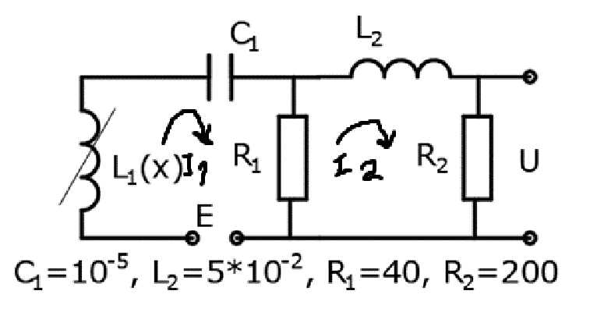

Запишем второй закон Кирхгофа для первого и второго контура

Первый контур:

$$U_{L_{1}}+U_{C_{1}}+U_{R_{1}}=E$$

$$U_{L_{1}}= \frac{dL_{1}}{dx}v\left(i_{0}+i_{1}\right)+L_{1}\left(x\right)\frac{di_{1}}{dt}$$

$$U_{C_{1}}=\frac{1}{C_{1}}\int_{0}^{t}{i_{1}dt}$$

$$U_{R_{1}}={(i}_{1}-i_{2}{)R}_{1}$$

Второй контур:

$$U_{R_{1}}+U_{L_{2}}+U_{R_{2}}=0$$

$$U_{R_{1}}=\left(i_{2}-i_{1}\right)R_{1}$$

$$U_{L_{2}}= L_{2}\frac{{di}_{2}}{dt}$$

$$U_{R_{2}}=i_{2}R_{2}$$

Запишем уравнения подставив $q_{1}=\int_{0}^{t}{i_{1}dt}$ и $q_{2}=\int_{0}^{t}{i_{2}dt}$:

$$\left\{\begin{aligned}\frac{dL_{1}}{dx}v\left(i_{0}+i_{1}\right)+L_{1}\left(x\right)\frac{di_{1}}{dt}+C_{1}^{-1}q_{1}+ {(i}_{1}-i_{2}{)R}_{1}=E \\ \left(i_{2}-i_{1}\right)R_{1}+L_{2}\frac{{di}_{2}}{dt}+i_{2}R_{2}=0\end{aligned}\right.$$

Выразим $\frac{di_{2}}{dt}$ и $\frac{di_{1}}{dt}$:

$$\left\{\begin{aligned}\frac{di_{1}}{dt}=\frac{E-C_{1}^{-1}q_{1}- {(i}_{1}-i_{2}{)R}_{1}-\frac{dL_{1}}{dx}v\left(i_{0}+i_{1}\right)}{L_{1}(x)} \\ \frac{di_{2}}{dt}=\frac{-\left(i_{2}-i_{1}\right)R_{1}- i_{2}R_{2} }{L_{2}}\end{aligned}\right.$$

Запишем так чтобы можно было численно интегрировать:

$$\left\{\begin{aligned}\begin{aligned}\frac{di_{1}}{dt}=\frac{E-C_{1}^{-1}q_{1}- {(i}_{1}-i_{2}{)R}_{1}-\frac{dL_{1}}{dx}v\left(i_{0}+i_{1}\right)}{L_{1}(x)} \\ \frac{di_{2}}{dt}=\frac{-\left(i_{2}-i_{1}\right)R_{1}- i_{2}R_{2}}{L_{2}}\end{aligned} \\ \frac{dq_{1}}{dt}=i_{1} \\ \frac{dq_{2}}{dt}=i_{2}\end{aligned}\right.$$

Составим общую систему:

$$L_{1}\left(x\right)=L_{0}-a\left|x\right|, \frac{dL\left(x\right)}{dx}=\left\{\begin{aligned}a, x<0 \\ -a, x≥0\end{aligned}\right.$$

$$i_{0}=\frac{E}{R_{2}}$$

$$\left\{\begin{aligned}\begin{aligned}\frac{di_{1}}{dt}=\frac{E-C_{1}^{-1}q_{1}- {{(i}_{1}-i_{2})R}_{1}-\frac{dL_{1}}{dx}v\left(i_{0}+i_{1}\right)}{L_{1}\left(x\right)} \\ \frac{di_{2}}{dt}=\frac{-\left(i_{2}-i_{1}\right)R_{1}- i_{2}R_{2}}{L_{2}} \\ \frac{dL_{1}\left(x_{3}\right)}{dx}=\left\{\begin{aligned}a, x<0 \\ -a, x≥0\end{aligned}\right.\end{aligned} \\ \frac{dq}{dt}=i \\ \frac{dv_{x_{1}}}{dt}=-\frac{k_{1}x_{1}+k_{2}\left(x_{1}-x_{2}\right)+k_{3}{(x}_{1}-x_{3})}{m_{1}} \\ \frac{dv_{x_{2}}}{dt}=-\frac{k_{2}\left(x_{2}-x_{1}\right)}{m_{2}} \\ \frac{dv_{x_{3}}}{dt}=-\frac{k_{3}{(x}_{3}-x_{1})}{m_{3}} \\ \frac{dx}{dt}=v_{x}\end{aligned}\right.$$

Блок схема:

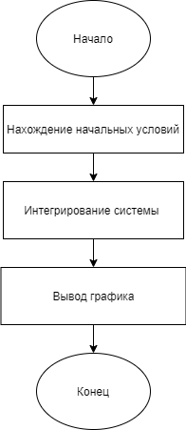

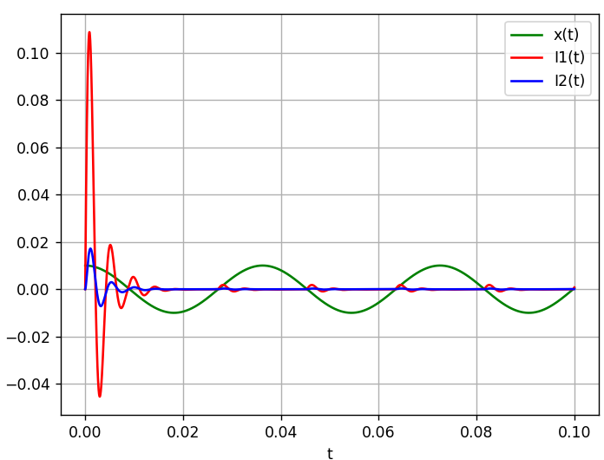

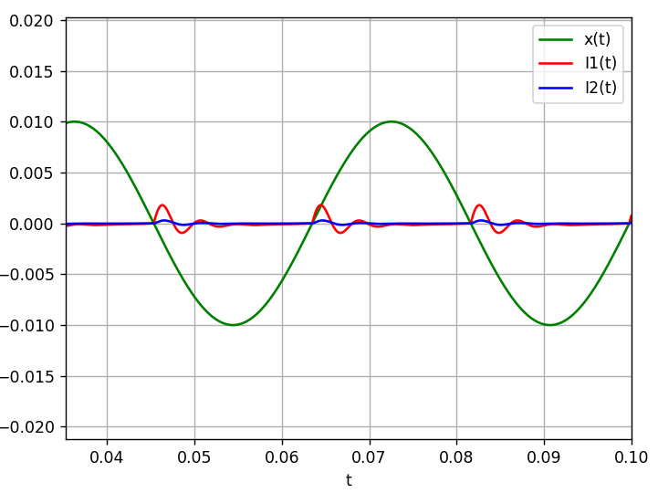

**Вывод:** В ходе лабораторной работы научились составлять математическую модель, на основе которой написали программу для построения графиков функции, описывающих поведение электромеханической системы.